附件2

中国创新方法大赛项目报名指导及
规范说明

一、报名流程
（一）打开浏览器，在浏览器中输以下入网址进入中国创新方法大赛首页：https://www.qiyekexie.com/portal/scds/index.action
（二）在大赛首页点击“登录”按钮，如下图所示：
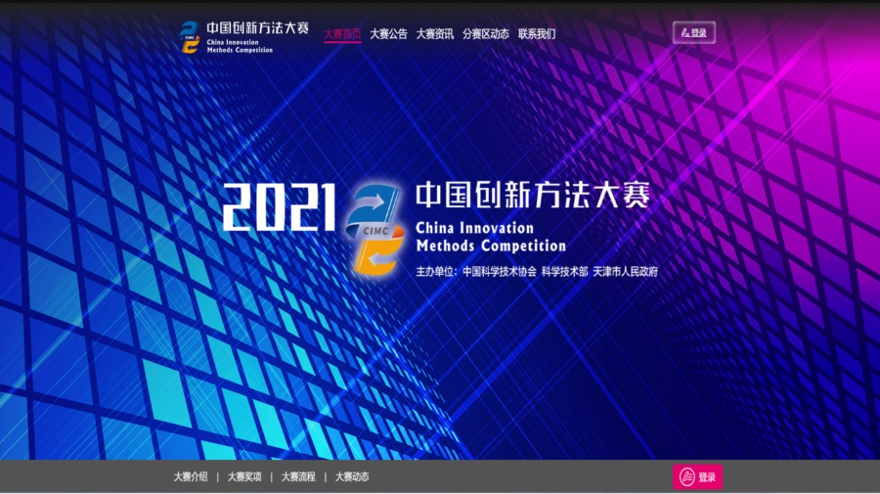
（三）点击登录按钮后，进入登录页面，已有账号的用户可直接登录，没有账号的用户点击左侧“没有账号？立即注册”进行账号注册，如下图所示：
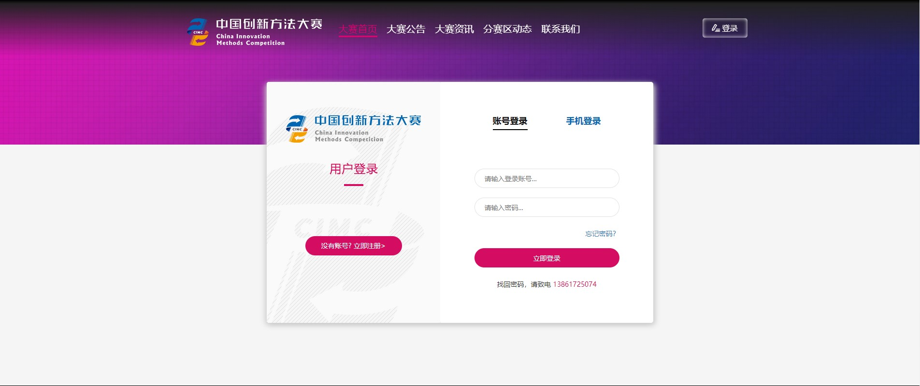
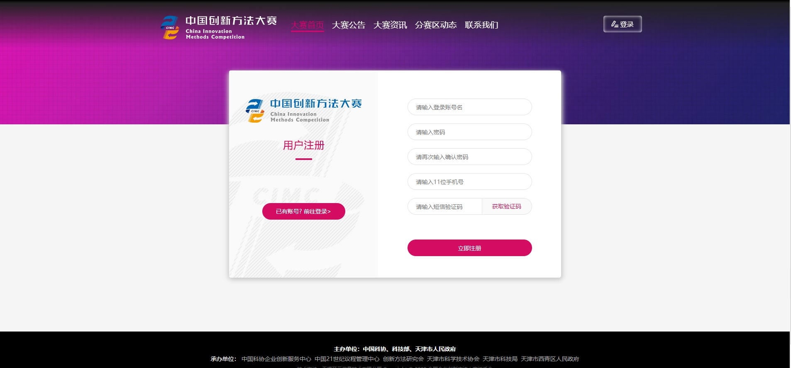
（四）用户登录后，进入大赛报名页面，在“可申报赛事”中选择相应赛事进行申报，如下图所示：
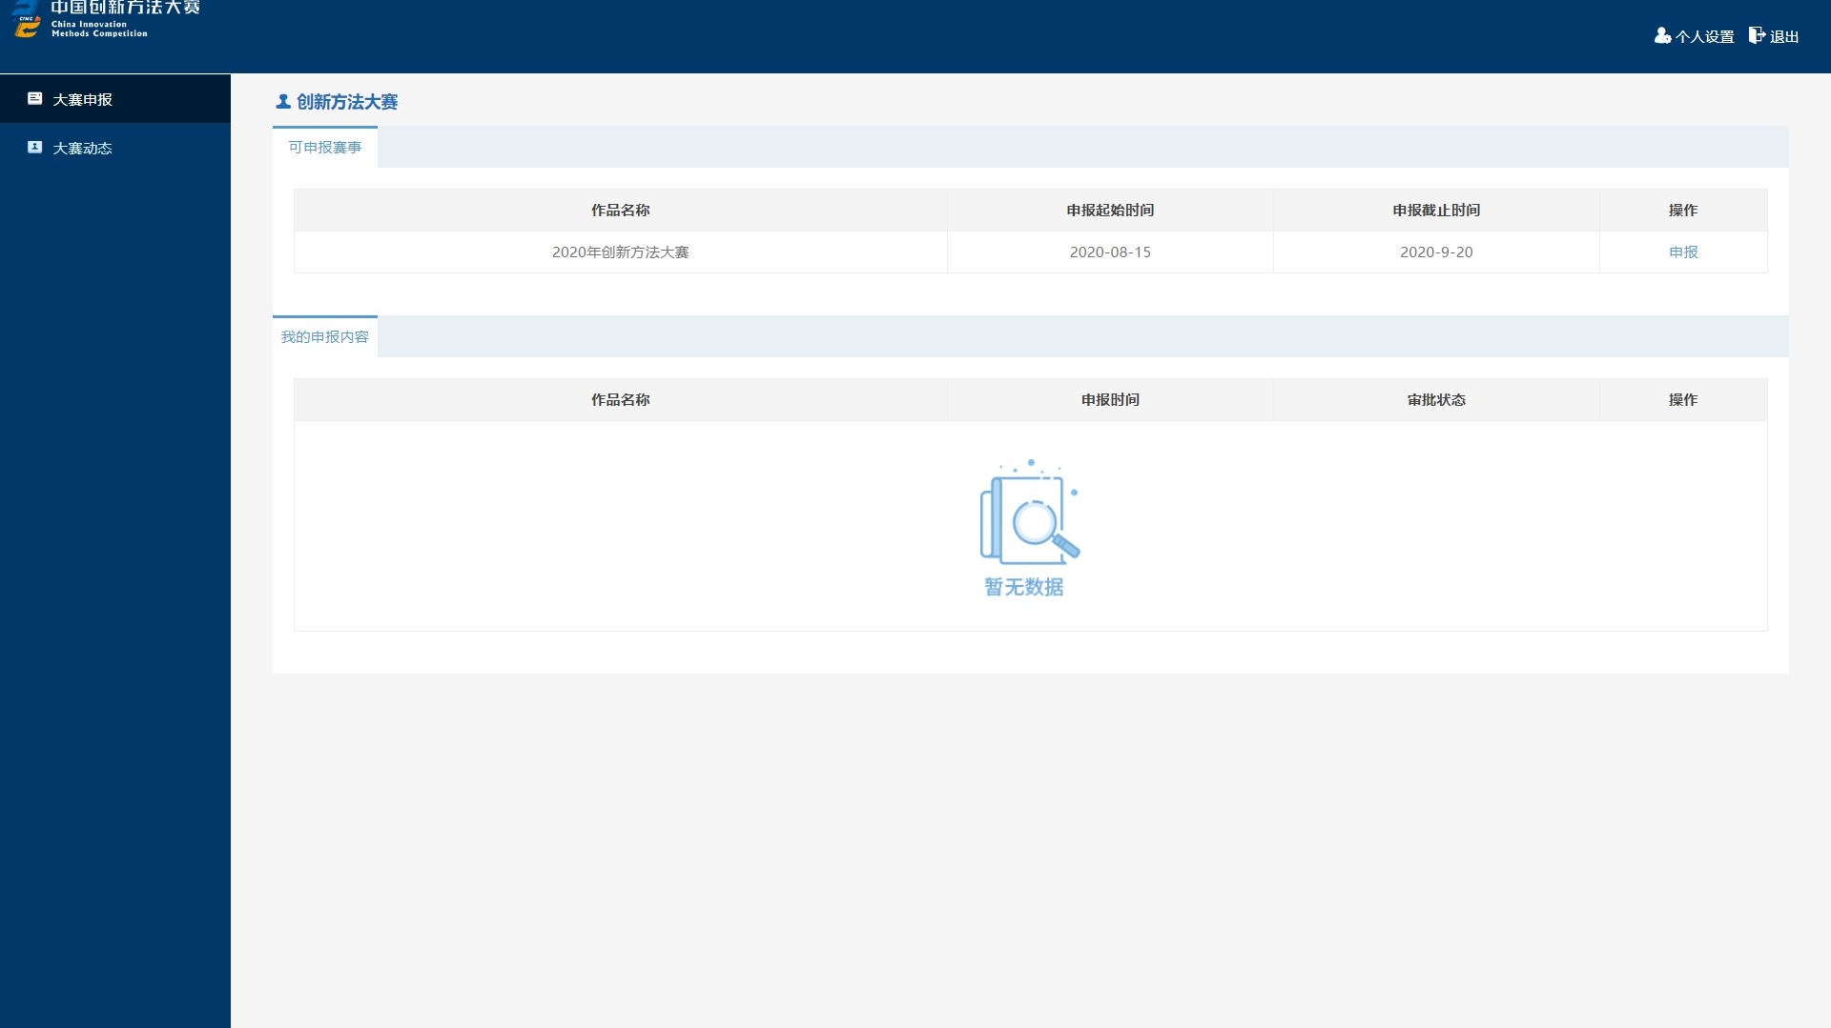
二、报名信息填写规范
（一）基本信息（必填）
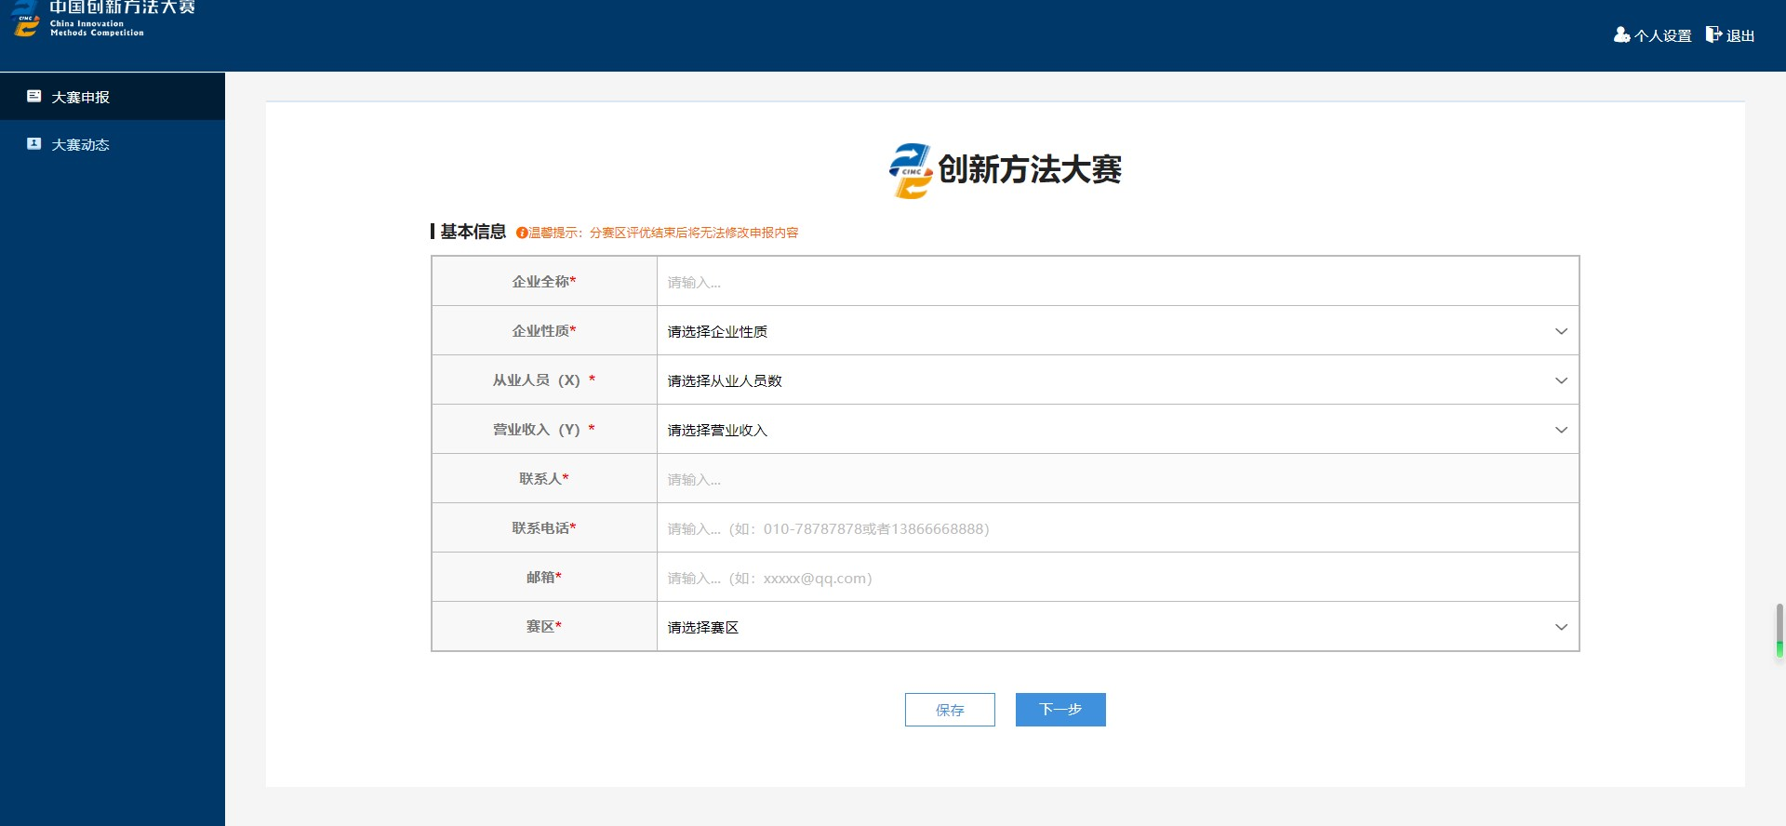
企业全称：参赛团队所属企业的企业名称（全称）。
企业性质：参赛团队所属企业的企业性质。
从业人员：参赛团队所属企业的从业人员数。
营业收入：参赛团队所属企业的营业收入。
联系人：报名参赛团队的唯一联系人姓名。
联系电话：报名参赛团队的唯一联系手机，并与注册账号一对一绑定，可用于帐号密码忘记后的备用登陆方式，请确保其有效性。
邮箱：报名参赛团队的唯一联系邮箱。
赛区：报名参赛团队参加初赛的赛区。（企业仅可选择所属省市的赛区参赛）
（二）作品信息（必填）
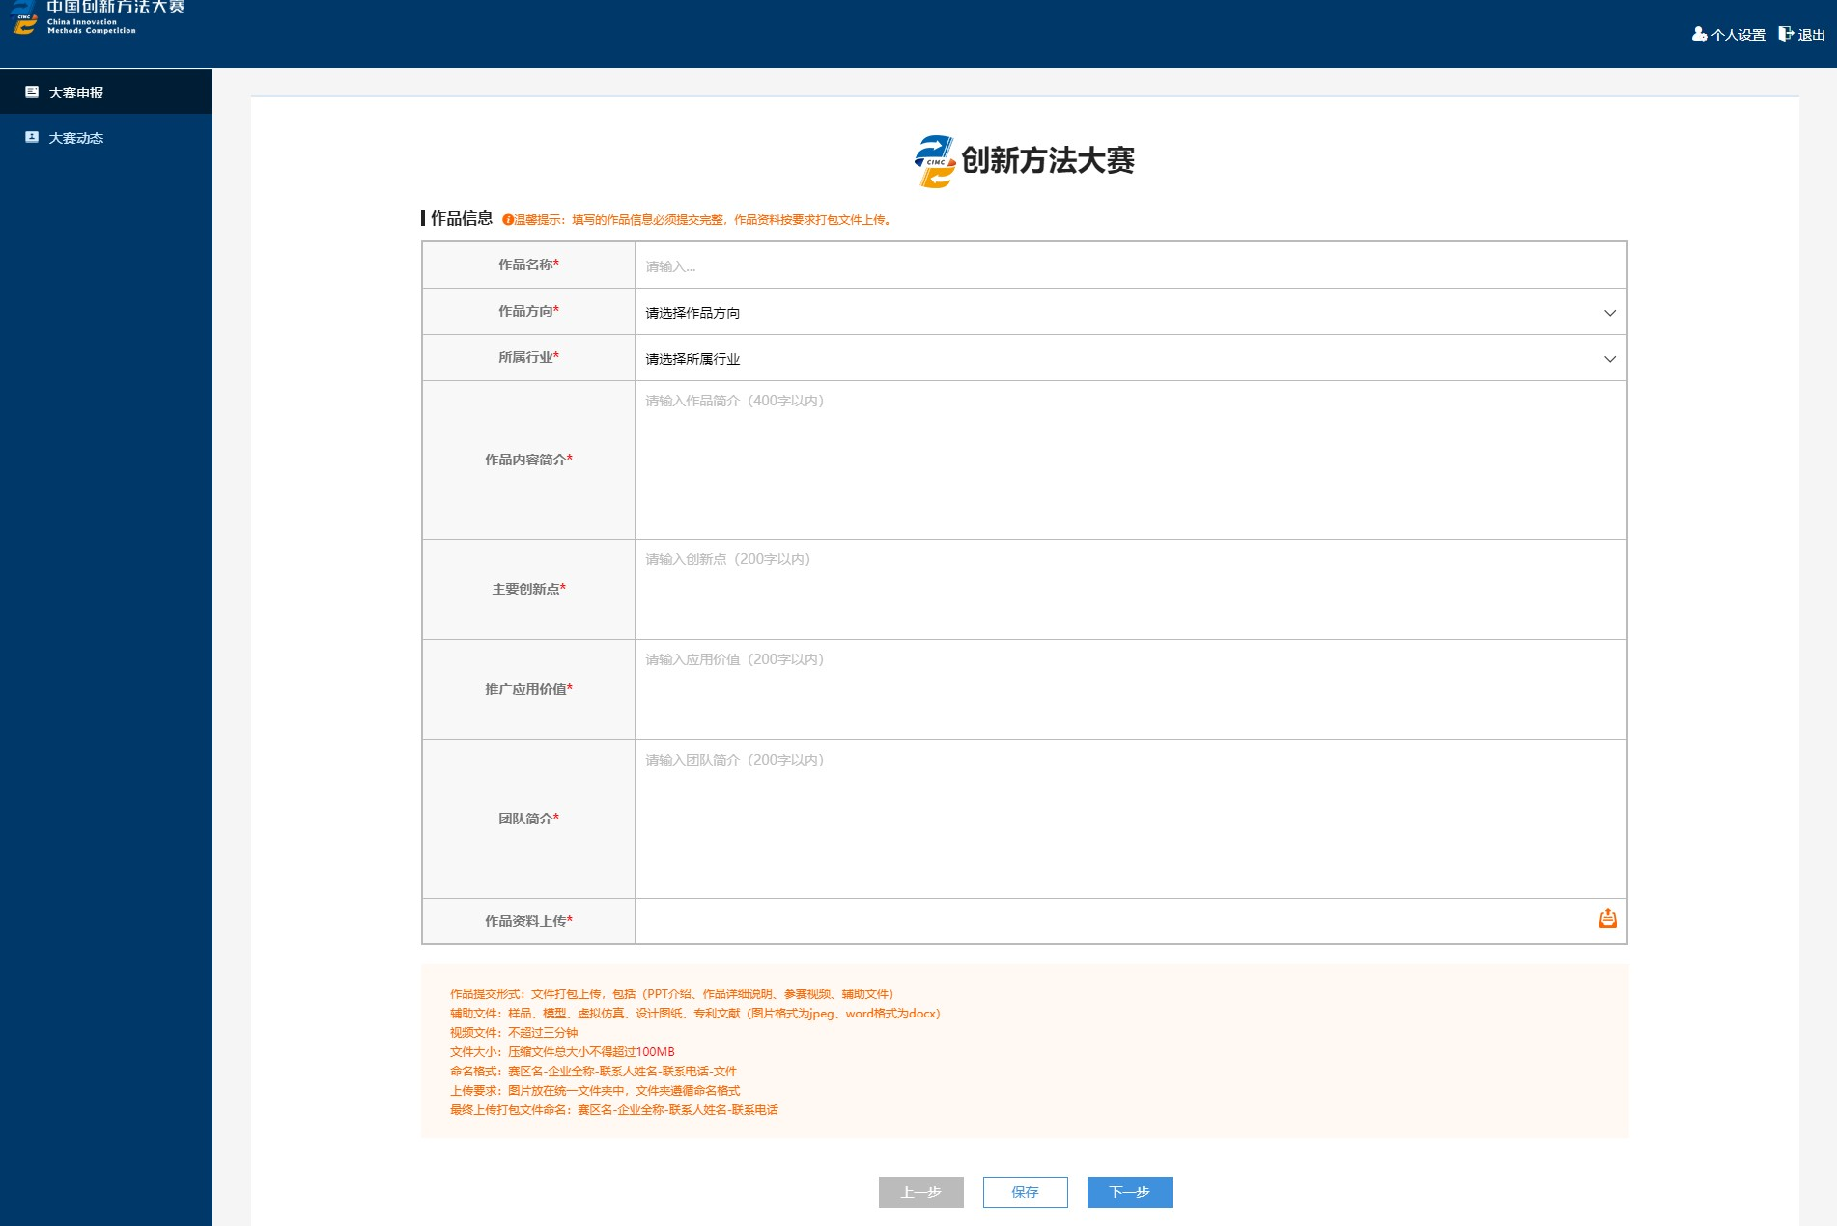
作品名称：参赛作品的完整名称。
作品方向：参赛作品的方向（新产品、新工艺、新材料、新应用、其他）。
所属行业：参赛作品所属的行业。
作品内容简介：阐述作品的设计思路(包括描述产品设计与创新方法的关系或者创新方法的作用)，产品的形成、特点以及最终的效果和作用。（400字以内）。
主要创新点：阐述作品在技术、方法、领域、用途等方面的创新之处。（200字以内）。
推广应用价值：阐述作品的技术优势、取得的经济效益、社会效益等（200字以内）。
作品资料上传：参赛作品的详细资料
（1）作品提交形式：文件打包上传，包括（PPT介绍、作品详细说明、参赛视频、辅助文件）
（2）辅助文件：样品、模型、虚拟仿真、设计图纸、专利文献（图片格式为jpeg、word格式为docx）
（3）视频文件：不超过三分钟
（4）文件大小：压缩文件总大小不得超过100MB
（5）命名格式：赛区名-企业全称-联系人姓名-联系电话-文件
（6）上传要求：图片放在统一文件夹中，文件夹遵循命名格式
（7）最终上传打包文件命名：赛区名-企业全称-联系人姓名-联系电话
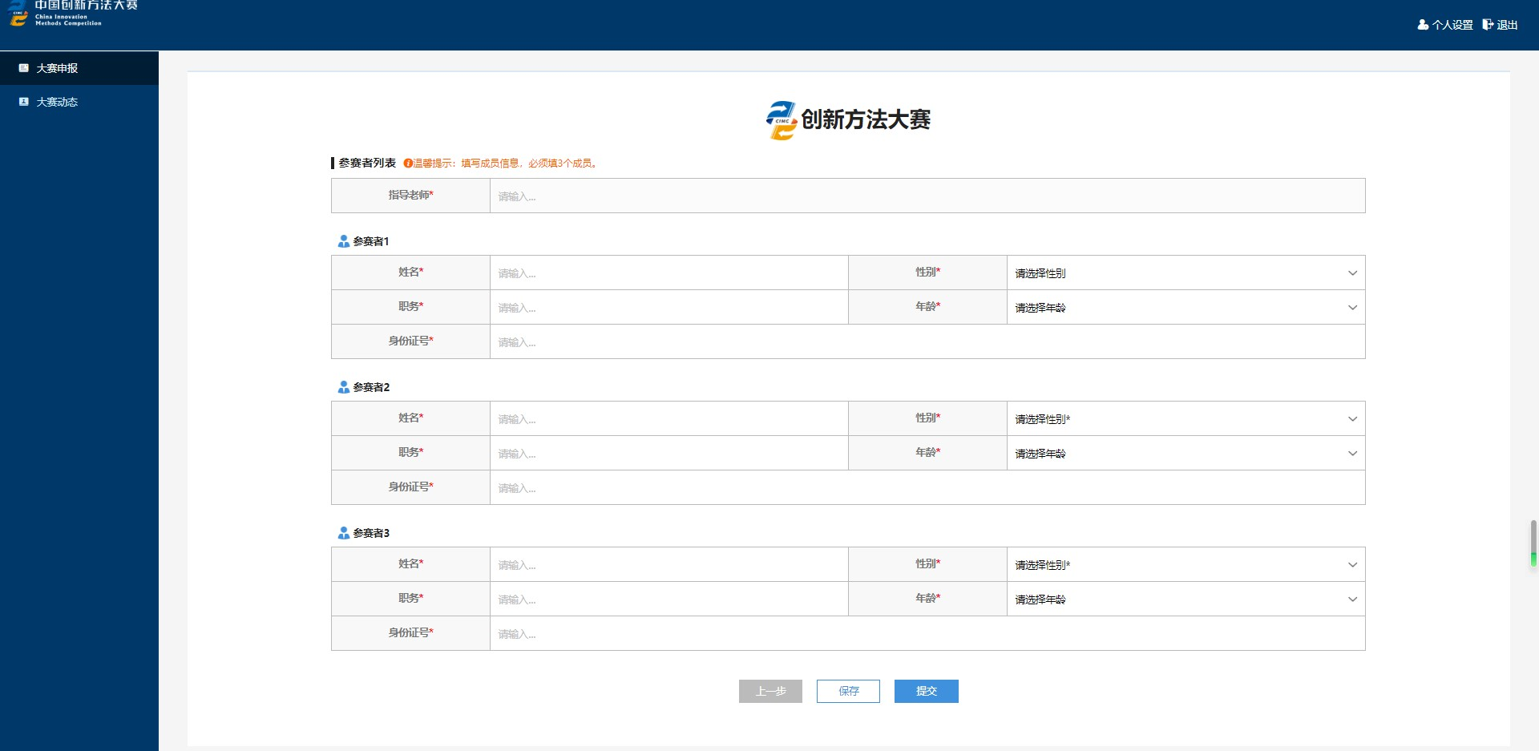
（三）参赛者列表：三人一队，信息真实有效，比赛时进行核对
指导老师: 团队的指导老师姓名
姓名：团队队员的姓名。
性别：团队队员的性别。
职务：团队队员的职务。
年龄：团队队员的所属年龄段。
身份证号：团队队员的身份证号。
年龄：团队队员的所属年龄段。
注：所有信息报名时请仔细核对正确性和有效性。

